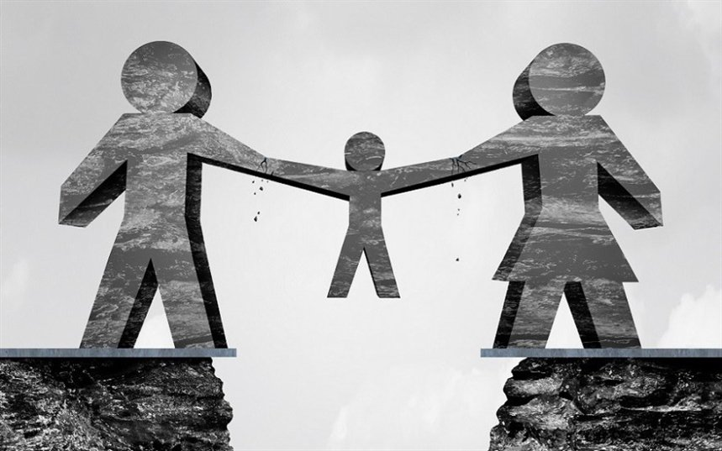

«Ребенок учится тому,
что видит у себя в дому»

Влияние родительских конфликтов
на психику ребенка

Психика ребенка, его отношение к окружающему миру, другим людям и к себе самому формируются с самого раннего детства в родительской семье под влиянием той атмосферы, которая царит в родном доме. Детям важно чувствовать себя физически и психологически защищенными в семье. Свою защищенность они связывают со стабильностью в отношениях со взрослыми. Поэтому семейные конфликты всегда влияют на ребенка негативно: он не только становится постоянным свидетелем родительских ссор и скандалов, но зачастую еще и превращается в объект эмоциональной разрядки конфликтующих родителей, которые загоняют проблемы в отношениях друг с другом вглубь, а раздражение «выплескивают» на ребенка. Кроме того, ребенок может стать своеобразным орудием разрешения родительских споров, когда каждый пытается укрепить собственные позиции путем «перетягивания» ребенка на свою сторону. Сила и глубина реакции ребенка зависит от возраста, опыта, полученного до этого в семье, темперамента и чувствительности.
К чему же может привести ситуация, когда ребенок в самые первые годы жизни не видит вокруг себя ничего, кроме непрекращающихся попыток то одного, то другого родителя одержать верх и навязать всем свое восприятие мира? Конфликты, ссоры, даже просто частое выражение недовольства лишают его чувства безопасности. Для ребенка поведение взрослых должно быть предсказуемым, только тогда он начинает верить в их надежность, в защищенность своих интересов и даже жизни.
Ощущение внешней нестабильности, чувство незащищенности среди близких людей — фактор, очень неблагоприятно сказывающийся на формировании детской психики. Это приводит к патологическим страхам, вечному напряжению, тяжелым, кошмарным снам, замыканию в себе, неумению общаться со сверстниками и к другим неприятным последствиям, что в конечном итоге может сделать из ребенка «душевного инвалида», человека, боящегося совершить хоть какой-нибудь самостоятельный поступок.
В конфликтных семьях, как правило, применяется запрет на выражение любых отрицательных эмоций у детей, что не согласуется с их природой. Ребенок боится высказывать свое мнение по любому вопросу, поскольку знает, что не только не встретит понимания, но может вызвать родительское раздражение.
Возникает непосильная задача — скрыть сильные эмоции. Часто дети не выдерживают и в подобной ситуации ломаются. К сожалению, проявление этой «ломки» порой остаются незаметны для родителей или хуже того — вызывают неадекватную реакцию раздражения и недовольства поведением ребенка.
Душевная травматизация детей — не единственное последствие семейных конфликтов. Изначально ребенок уверен, что любим обоими родителями, но ссора между ними вдруг показывает, что он вне их интересов, ибо они больше заняты собственными проблемами. Ссоры и конфликты между родителями могут привести и к тому, что ребенок встанет на сторону того, кто покажется ему правым. Вырванный из-под родительской защиты по вине того, кто первым (с точки зрения ребенка) затеял скандал, он испытывает растерянность: сможет ли он справиться с трудностями без родительской поддержки? Постепенно чувство страха сменяется агрессивностью, направленной на того родителя, по вине которого он якобы лишился столь необходимой ему поддержки другого и утратил чувство безопасности. Сильная неприязнь к отцу или матери может перерасти в глубокую ненависть и оставить след в детской душе на всю жизнь. Агрессия направлена не только на нелюбимого родителя, но и на все окружение — это защитная реакция психики, способ внутренней самообороны. Между тем погруженные в собственные проблемы родители не замечают, как нарастает отчуждение детей, а вместо любви и уважения зарождается неприязнь, а иногда и
глубокая ненависть.
В подобной ситуации, движимый неразрешимыми внутренними противоречиями, обусловленными переживаниями любви и ненависти к родителям, ребенок перестает доверять не только им, но и всем, кто его окружает. Детские впечатления такого рода создают предпосылки для дисгармоничного развития личности. Многие родители полагают, что драма семейных отношений болезненно переживается ребенком только тогда, когда он становится свидетелем открытых столкновений супругов. На самом деле для ребенка ничего принципиально не меняется, если при нем не ссорятся открыто, а сохраняют показное спокойствие. Даже не понимая смысла происходящего в семье, ребенок замечает холодность и отчужденность родителей друг к другу в их манере держаться, в тоне разговора. Скрытая напряженная, конфликтная, враждебная обстановка в семье — для детей не меньшее зло, чем открытые скандалы, сопровождаемые взаимными оскорблениями.
Стратегии, применяемые одним из родителей, для формирования отвергающего отношения.
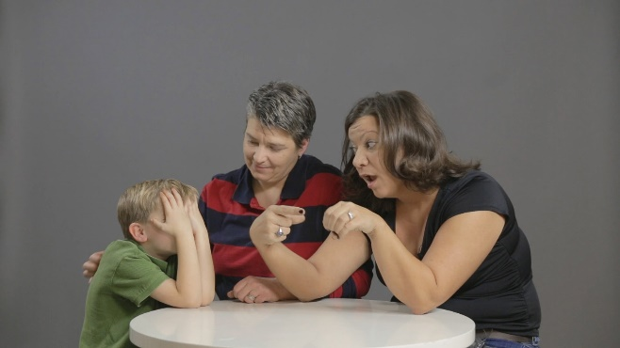
1.«Поливание грязью»: отдельно проживающий родитель изображается как нелюбящий, опасный и недоступный. Недостатки преувеличены и сфабрикованы.
2.Ограничение контакта. Родитель находит множество причин не допустить общение ребенка с другим родителем («ребенок занят», «у ребенка запись к врачу»), при этом сообщает различным службам, что не препятствуют общению с ребенком другому родителю, выставляя себя в положительном свете.
3 Запрет на общение. Родитель не отвечает на звонки, сообщения отдельно проживающего родителя. Ребенок часто не осведомлен, что номер телефона отдельно проживающего родителя у него заблокирован.
4 Создание среды, в которой недопустимо вспоминать отдельно проживающего родителя, иметь его фотографию, подарки от него.
5 Запрет на проявление чувств к отдельно проживающему родителю. Ребенок живет в страхе потерять любовь и одобрение родителя, с которым проживает.
6 Формирование ложных воспоминаний. Ребенку сообщается, что отдельно проживающий родитель опасен и пытался ему навредить.
7 Принуждение к выбору: родитель отдаляет ребенка от отдельно проживающего родителя, обещая ценные вещи и привилегии.
8 Заверение, что отдельно проживающий родитель не любит ребенка. Родитель, с которым проживает ребенок, будет искажать каждую ситуацию, создавая впечатление, что другой родитель не интересуется его
9 Излишняя откровенность с ребенком. Родитель, с которым проживает ребенок, будет вовлекать ребенка в обсуждение правовых вопросов и делиться приватной информацией о другом родителе.
10 Сообщения отдельно проживающему родителю, что ребенок занят, не хочет с ним говорить и так далее, при этом сам ребенок не знает о желании отдельно проживающего родителя с ним общаться.
11 Принуждение ребенка шпионить за отдельно проживающим родителем.
12 Принуждение ребенка хранить секреты от отдельно проживающего родителя; якобы определенная информация должна быть скрыта от другого родителя, чтобы защитить интересы ребенка.
13 Упоминание отдельно проживающего родителя по имени: вместо того, чтобы произносить «мама/ папа» или «твоя мама/ папа», родитель, с которым проживает ребенок, будет использовать имя отдельно проживающего родителя с целью обесценить его и понизить его статус до уровня сверстника или соседа.
14 Упоминание новой супруги/супруга как «мама» или «папа»; поощрение ребенка к этому.
15 Сокрытие медицинской, учебной и другой важной информации от отдельно проживающего родителя, что будет изолировать его от важных событий в жизни ребенка.
16 Изменение имени или фамилии ребенка, чтобы разорвать его связь с отдельно проживающим родителем
17 Культивация зависимости и подрыв авторитета отдельно проживающего родителя. Родитель, с которым проживает ребенок, будет развивать зависимость у ребенка, вместо того чтобы помочь ему развивать самодостаточность, критическое мышление, автономию и независимость.
Признаки эмоционального неблагополучия у ребенка, по которым можно распознать, что он находится в кризисной ситуации, — тяжело переживает развод и конфликты родителей и нуждается в специализированной психологической помощи:
- Эмоциональное состояние ребенка
• Подавленное настроение или резкие перемены настроения
• Пассивность, отсутствие инициативы, в том числе при общении со специалистами
• Вспышки раздражительности
• Плаксивость
• Равнодушие или замкнутость
• Импульсивность
- Внешние проявления
• Наличие тиков, навязчивых движений
• «Странная», неуместная мимика
• Неопрятный внешний вид
• Однотипная (часто одна и та же) одежда
• Изменения в походке
• Заторможенные неестественные движения
• Вялость, хроническая усталость
3.Социальные контакты
• Нежелание находиться в коллективе сверстников, посещать школу
• Отсутствие интересов и увлечений (не посещает секции дополнительного образования)
• Отсутствие друзей
• Ограниченный запас социальных навыков (нарушение социальной дистанции, проявление чрезмерного своеволия, игнорирование замечаний и т.д.)
4.Декларируемая позиция (мнение)
• Демонстрация неприязни и враждебного отношения к одному из родителей при отсутствии для этого объективных причин.
• Присутствие в речи ребенка обобщенных характеристик, негативно описывающих одного из родителей.
• Повторение обвинений в адрес одного из родителей вне контекста.
• Агрессия (вербальная, физическая) по отношению к одному из родителей без видимых на то причин.
• Использование взрослых формулировок, специфической терминологии.
• Использование оценочных суждений по отношению к одному из родителей.
• Сообщение о событиях давних лет, связанных с одним из родителей, зацикленность на них.
• Отсутствие позитивных воспоминаний о совместном проживании с одним из родителей
• Постоянная декларация, что ребенок «сам решил» и это его личное «мнение»
• Отказ от проживания с одним из родителей без объяснения объективных причин.
• Сообщение противоречивой информации.
• Заявления о том, что отдельно проживающий родитель «опасен», может «похитить», «украсть» и так далее.
• Отсутствие изменений в позиции ребенка относительно одного из родителей, в течение продолжительного времени.
Негативное отношение к одному из родителей (без объективных причин) обычно основывается на ложном убеждении, что родитель «опасный» и «плохой», и ребенку лучше не контактировать с ним. Часто ребенок сообщает, что ненавидит отдельно проживающего родителя. Между тем ненависть к одному из родителей неестественна и не возникает спонтанно; этому могут обучить только родители, с которыми проживают дети.
Отвержения родителей имеет для детей весьма серьезные последствия; исследователи фиксировали низкую самооценку и ненависть к себе, отсутствие доверия, депрессию, зависимость, глубокое чувство вины, связанное с предательством отдельно проживающего родителя. Став взрослыми, такие дети зачастую отдаляются от родителя, с которым проживали, и даже конфликтуют с ним. Для них высок риск быть отвергнутыми в будущем от своих собственных детей.
Поскольку именно ребенок становится жертвой насилия в результате формирования отвергающего враждебного отношения у него одним из родителей по отношению к другому, то именно ребенок в большей степени подвержен посттравматическому стрессу.
Родитель, который учит ребенка ненавидеть или бояться другого родителя, представляет серьезную и постоянную опасность для психического и эмоционального здоровья этого ребенка. Формирование отвергающего враждебного отношения к одному из родителей — это психологическое насилие над ребенком.

Заведующий отделом
по обеспечению деятельности КДН и ЗП И. В. Иванова

